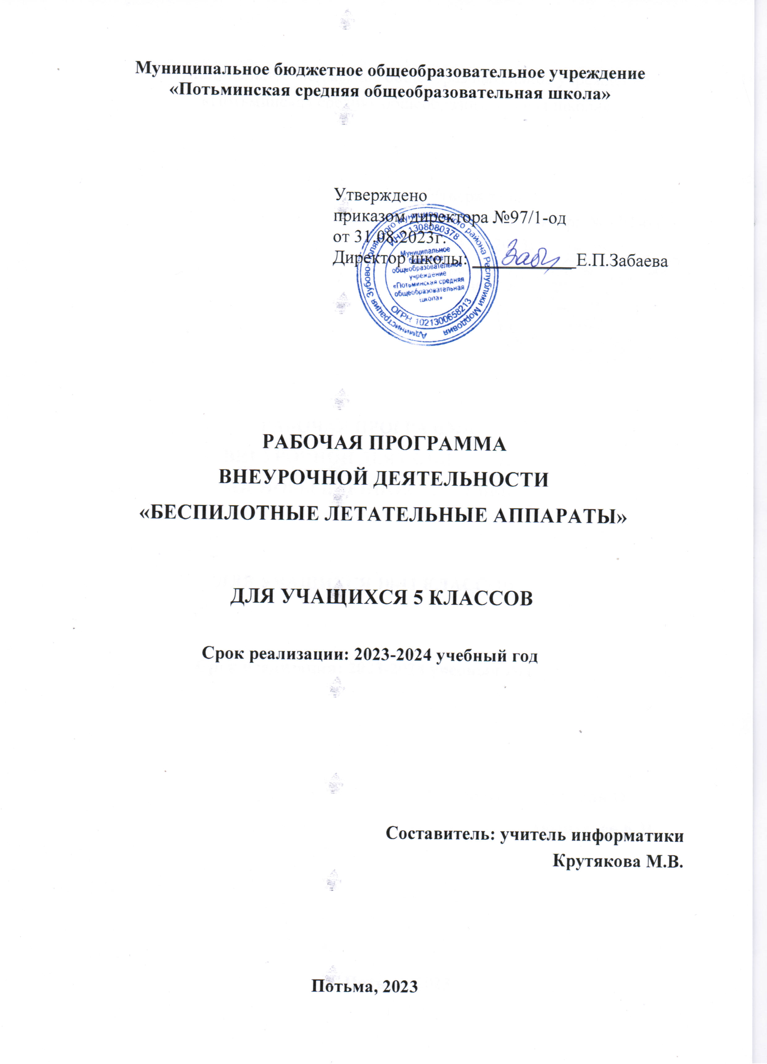

**Муниципальное бюджетное общеобразовательное учреждение**

**«Потьминская средняя общеобразовательная школа»**

Утверждено

приказом директора №97/1-од

от 31.08.2023г.

Директор школы: ­­­___________ Е.П.Забаева

**РАБОЧАЯ ПРОГРАММА**

**ВНЕУРОЧНОЙ ДЕЯТЕЛЬНОСТИ**

**«БЕСПИЛОТНЫЕ ЛЕТАТЕЛЬНЫЕ АППАРАТЫ»**

**ДЛЯ УЧАЩИХСЯ 5 КЛАССОВ**

**Срок реализации: 2023-2024 учебный год**

**Составитель: учитель информатики**

**Крутякова М.В.**

**Потьма, 2023**

**ПОЯСНИТЕЛЬНАЯ ЗАПИСКА**

**Введение.**

В настоящее время рынок БПЛА (беспилотных летательных аппаратов) – стал очень перспективной и быстроразвивающейся отраслью, к 2015 году рынок БПЛА уже оценивался в 127 млрд долларов США и продолжает активно развиваться. Очень скоро БПЛА станут неотъемлемой частью повседневной жизни: мы будем использовать БПЛА не только в СМИ и развлекательной сферах, но и в инфраструктуре, страховании, сельском хозяйстве и обеспечении безопасности, появятся новые профессии, связанные с ростом рынка.

**Направленность программы.** Настоящая общеобразовательная общеразвивающая программа дополнительного образования детей имеет ***научно-техническую направленность*.** Предполагает дополнительное образование детей в области конструирования, моделирования и беспилотной авиации, программа также направлена на формирование у детей знаний и навыков, необходимых для работы с беспилотными авиационными системами (БАС).

Программа позволяет создавать благоприятные условия для развития технических способностей школьников.

Настоящая программа соответствует общекультурному уровню освоения и предполагает удовлетворение познавательного интереса обучающегося, расширение его информированности в области беспилотных летательных аппаратов и систем, а также обогащение навыками общения и приобретение умений совместной деятельности в освоении программы.

**Новизна** настоящей образовательной программы заключается в том, что она интегрирует в себе достижения современных и инновационных направлений в малой беспилотной авиации.

**Актуальность программы** Современные тенденции развития роботизированных комплексов в авиации получили реализацию в виде беспилотных авиационных систем (БАС).

В настоящее время наблюдается лавинообразный рост интереса к беспилотной авиации как инновационному направлению развития современной техники, хотя история развития этого направления началась уже более 100 лет тому назад. Развитие современных и перспективных технологий позволяет сегодня беспилотным летательным аппаратам успешно выполнять такие функции, которые в прошлом были им недоступны или выполнялись другими силами и средствами.

Благодаря росту возможностей и повышению доступности дронов, потенциал использования их в разных сферах экономики стремительно растёт. Это создало необходимость в новой профессии: оператор БАС. Стратегическая задача курса состоит в подготовке специалистов по конструированию, программированию и эксплуатации БАС.

Настоящая образовательная программа позволяет не только обучить ребенка моделировать и конструировать БПЛА, но и подготовить обучающихся к планированию и организации работы над разноуровневыми техническими проектами и в дальнейшем осуществить осознанный выбор вида деятельности в техническом творчестве.

**Педагогическая целесообразность** настоящей программы заключается в том, что после ее освоения обучающиеся получат знания и умения, которые позволят им понять основы устройства беспилотного летательного аппарата, принципы работы всех его систем и их взаимодействия, а также управление БПЛА. Использование различных инструментов развития soft-skillsу детей (игропрактика, командная работа) в сочетании с развитием у них hard-компетенций (workshop, tutorial) позволит сформировать у ребенка целостную систему знаний, умений и навыков.

**Цели и задачи программы** Целью программы является формирование у обучающихся устойчивых soft-skills и hard-skills[1] по следующим направлениям: проектная деятельность, теория решения изобретательских задач, работа в команде, аэродинамика и конструирование беспилотных летательных аппаратов, основы радиоэлектроники и схемотехники, программирование микроконтроллеров, лётная эксплуатация БАС (беспилотных авиационных систем). Программа направлена на развитие в ребенке интереса к проектной, конструкторской и предпринимательской деятельности, значительно расширяющей кругозор и образованность ребенка.

Задачи:

Образовательные задачи:

* сформировать у обучающихся устойчивые знания в области моделирования и конструирования БАС;
* развить у обучающихся технологические навыки конструирования;
* сформировать у обучающихся навыки современного организационно-экономического мышления, обеспечивающих социальную адаптацию в условиях рыночных отношений.

Развивающие задачи:

* поддержать самостоятельность в учебно-познавательной деятельности;
* развить способность к самореализации и целеустремлённости;
* сформировать техническое мышление и творческий подход к работе;
* развить навыки научно-исследовательской, инженерно-конструкторской и проектной деятельности;
* расширить ассоциативные возможности мышления.

Воспитательные задачи:

* сформировать коммуникативную культуру, внимание, уважение к людям;
* воспитать трудолюбие, развить трудовые умения и навыки, расширить политехнический кругозор и умение планировать работу по реализации замысла, предвидение результата и его достижение;
* сформировать способности к продуктивному общению и сотрудничеству со сверстниками и взрослыми в процессе творческой деятельности.

**Отличительные особенности программы**

К основным отличительным особенностям настоящей программы можно отнести следующие пункты:

* кейсовая система обучения;
* проектная деятельность;
* направленность на soft-skills;
* игропрактика;
* среда для развития разных ролей в команде;
* сообщество практиков (возможность общаться с детьми из других центров, которые преуспели в практике своего направления);
* направленность на развитие системного мышления;
* рефлексия.

**Возраст детей.**

Программа ориентирована на дополнительное образование учащихся среднего школьного возраста (10 – 14 лет). Особенностью детей этого возраста является то, что в этот период происходит главное в развитии мышления – овладение подростком процессом образования понятий, который ведет к высшей форме интеллектуальной деятельности, новым способам поведения. Функция образования понятий лежит в основе всех интеллектуальных изменений в этом возрасте. Для возраста 10 – 14 лет характерно господство детского сообщества над взрослым. Здесь складывается новая социальная ситуация развития. Идеальная форма – то, что ребенок осваивает в этом возрасте, с чем он реально взаимодействует, – это область моральных норм, на основе которых строятся социальные взаимоотношения. Общение со своими сверстниками – ведущий тип деятельности в этом возрасте. Именно здесь осваиваются нормы социального поведения, нормы морали, здесь устанавливаются отношения равенства и уважения друг к другу.

**Количество часов:** 34 часа

**Формы обучения** Обучение проводится по очной форме

**Формы организации деятельности.**

Форма организации занятий: групповая, индивидуальная, индивидуально-групповая и фронтальная. Программой предусмотрено проведение комбинированных занятий: занятия состоят из теоретической и практической частей, причём большее количество времени занимает именно практическая часть.

При проведении занятий используются следующие формы работы:

* + - * Лекция-диалог с использованием метода «перевернутый класс» – когда обучающимся предлагается к следующему занятию ознакомится с материалами (в т.ч. найденными самостоятельно) на определенную тему для обсуждения в формате диалога на предстоящем занятии;
      * Workshop и Tutorial (практическое занятие – hardskills), что по сути является разновидностями мастер-классов, где обучающимся предлагается выполнить определенную работу, результатом которой является некоторый продукт (физический или виртуальный результат). Близкий аналог – фронтальная форма работы, когда обучающиеся синхронно работают под контролем педагога;
      * конференции внутри центра и между другими центрами, на которых обучающиеся делятся опытом друг с другом и рассказывают о собственных достижениях;
      * самостоятельная работа, когда обучающиеся выполняют индивидуальные задания в течение части занятия или нескольких занятий.
      * Метод кейсов (case-study), "мозговой штурм" (Brainstorming), метод задач (Problem-Based Learning) и метод проектов (Project-Based Learning). Пример: кейс – это конкретная задача *(«случай» – case, англ.*), которую требуется решить, для этого в режиме «мозгового штурма» предлагаются варианты решения, после этого варианты обсуждаются и выбирается один или несколько путей решения, после чего для решения кейса формируются более мелкие задачи, которые объединяются в проект и реализуются с применением метода командообразования.

**Режим занятий**

Занятия по дополнительной образовательной программе проводятся 1 раза в неделю по 1 часа (продолжительность учебного часа – 45 минут). Кратность занятий и их продолжительность обосновывается рекомендуемыми нормами САНПИН 2.4.4.3172-14, целью и задачами программы.

**Критерии и способы определения результативности**

**Виды контроля:**

* + - * + вводный, который проводится перед началом работы и предназначен для закрепления знаний, умений и навыков по пройденным темам;
        + текущий, проводимый в ходе учебного занятия и закрепляющий знания по данной теме;
        + итоговый, проводимый после завершения всей учебной программы.

**Формы проверки результатов:**

* + - * + наблюдение за детьми в процессе работы;
        + соревнования;
        + индивидуальные и коллективные технические проекты.

**Ожидаемые результаты *Предметные:***

* приобретение обучающимися знаний в области моделирования и конструирования БАС;
* занятия по настоящей программе помогут обучающимся сформировать технологические навыки;
* сформированность навыков современного организационно-экономического мышления, обеспечивающая социальную адаптацию в условиях рыночных отношений.

***Метапредметные:***

* сформированность у обучающихся самостоятельности в учебно-познавательной деятельности;
* развитие способности к самореализации и целеустремлённости;
* сформированность у обучающихся технического мышления и творческого подхода к работе;
* развитость навыков научно-исследовательской, инженерно-конструкторской и проектной деятельности у обучающихся;
* развитые ассоциативные возможности мышления у обучающихся.

***Личностные:***

* сформированность коммуникативной культуры обучающихся, внимание, уважение к людям;
* развитие трудолюбия, трудовых умений и навыков, широкий политехнический кругозор;
* сформированность умения планировать работу по реализации замысла, способность предвидеть результат и достигать его, при необходимости вносить коррективы в первоначальный замысел;
* сформированность способности к продуктивному общению и сотрудничеству со сверстниками и взрослыми в процессе творческой деятельности.

***Подведения итогов реализации программы***

* выполнение практических полётов (визуальных и сFPV);
* практические работы по сборке, программированию и ремонту квадрокоптеров;
* творческие задания (подготовка проектов и их презентация).

# Объем программы и виды учебной работы

|  |  |
| --- | --- |
| **Вид учебной работы** | **Всего часов** |
| Аудиторные занятия всего, в том числе: | 34 |
| Лекции | 5 |
| Практические занятия, в т.ч.: | 20 |
| Лабораторные работы | 4 |
| Самостоятельная подготовка | 5 |
| Объем учебной программы | 34 |

Форма проведения занятий «лекции» подразумевает такую форму занятий, в процессе которых происходит развитие т.наз. soft-skills (теоретических знаний и когнитивных приемов) обучающихся, а именно:

* технология изобретательской разминки и логика ТРИЗ;
* противоречие как основа изобретения;
* идеальный конечный результат;
* алгоритм проектирования технической системы;
* командообразование;
* работа в команде;
* личная ответственность и тайм-менеджмент;
* проектная деятельность;
* продуктовое мышление;
* универсальная пирамида прогресса;
* планирование и постановка собственного эксперимента;

Форма проведения занятий «практические занятия» подразумевает такую форму занятий, в процессе которых происходит развитие т.наз. hard-skills (навыков и умений) обучающихся, а именно:

* работа с простым инструментом (отвертка, пассатижи);
* работа с оборудованием hi-tech-цеха (пайка, лазерная резка);
* работа с программным обеспечением (настройка летного контроллера квадрокоптера, проектирование рамы квадрокоптера);
* управление квадрокоптером.

Материально-техническое обеспечение см. в приложении 1.

Правила выбора проекта и примерные темы проектов см. в приложении 2.

Примеры кейсов см. в приложении 3.

**Календарное планирование «Беспилотные летательные аппараты»**

|  |  |  |  |  |  |  |
| --- | --- | --- | --- | --- | --- | --- |
|  | **Разделы** | **Наименование темы** | **Теория** | **Практика** | **Дата** | |
|  | **1** | **2** | **3** | **4** | **5** | |
|  | **Блок 1.** | **Теория мультироторных систем. Основы управления – 10 ч.** | | | | |
| 1 |  | Полёты на симуляторе. | 0 | 1 | 7.09 |  |
| 2 |  | Полёты на симуляторе. | 0 | 1 | 14.09 |  |
| 3 |  | Полёты на симуляторе. | 0 | 1 | 21.09 |  |
| 4 |  | Вводная лекция о содержании курса. | 1 | 0 | 28.09 |  |
| 5 |  | Основы техники безопасности полётов | 1 | 0 | 5.10 |  |
| 6 |  | Основы электричества. Литий- полимерные аккумуляторы. | 1 | 0 | 12.10 |  |
| 7 |  | Практическое занятия с литий- полимерными аккумуляторами (зарядка/разрядка/балансировка/хранение) | 0 | 1 | 19.10 |  |
| 8 |  | Технология пайки. Техника безопасности. | 1 | 0 | 26.10 |  |
| 9 |  | Обучение пайке. | 0 | 1 | 9.11 |  |
| 10 |  | Полёты на симуляторе. | 0 | 1 | 16.11 |  |
|  | **Блок 2.** | **Настройка квадрокоптера. Учебные полёты – 12 ч.** | | | | |
| 11 |  | Учебные полёты. | 0 | 1 | 23.11 |  |
| 12 |  | Учебные полёты. | 0 | 1 | 30.11 |  |
| 13 |  | Обучение навыкам пилотирования квадрокоптера на примере игрушки заводской сборки | 0 | 1 | 7.12 |  |
| 14 |  | Бесколлекторные двигатели и регуляторы их хода. Платы разводки питания. | 1 | 0 | 14.12 |  |
| 15 |  | Сборка рамы квадрокоптера. | 0 | 1 | 21.12 |  |
| 16 |  | Пайка ESC, BEC и силовой части. | 0 | 1 | 11.01 |  |
| 17 |  | Основы настройки полётного контроллера с помощью компьютера. Настройка аппаратуры управления | 1 | 0 | 18.01 |  |
| 18 |  | Инструктаж по технике безопасности полетов. | 1 | 0 | 25.01 |  |
| 19 |  | Первые учебные полёты: «взлёт/посадка», | 0 | 1 | 1.02 |  |
| 20 |  | Полёты: «удержание на заданной высоте», перемещения «вперед-назад», «влево- вправо». Разбор аварийных ситуаций. | 0 | 1 | 8.02 |  |
| 21 |  | Выполнение полётов: «точная посадка на удаленную точку», «коробочка», «челнок», «восьмерка», «змейка», «облет по кругу». | 0 | 1 | 15.02 |  |
| 22 |  | Выполнение полётов: «точная посадка на удаленную точку», «коробочка», «челнок», «восьмерка», «змейка», «облет по кругу». | 0 | 1 | 22.02 |  |
|  | **Блок 3.** | **Настройка, установка FPV – оборудования - .** | | | | |
| 23 |  | Основы видеотрансляции. Применяемое оборудование, его настройка. | 1 | 0 | 1.03 |  |
| 24 |  | Установка и подключение радиоприёмника и видеооборудования. | 0 | 1 | 15.03 |  |
| 25 |  | Установка и подключение радиоприёмника и видеооборудования. | 0 | 1 | 22.03 |  |
| 26 |  | Пилотирование с использованием FPV- оборудования. | 0 | 1 | 5.04 |  |
| 27 |  | Пилотирование с использованием FPV- оборудования. | 0 | 1 | 12.04 |  |
| 28 |  | Принципы создания инженерной проектной работы. | 1 | 0 | 19.04 |  |
| 29 |  | Работа в группах над инженерным проектом «Беспилотная авиационная система». | 0 | 1 | 26.04 |  |
| 30 |  | Работа в группах над инженерным проектом «Беспилотная авиационная система». | 0 | 1 | 3.05 |  |
| 31 |  | Работа в группах над инженерным проектом «Беспилотная авиационная система». | 0 | 1 | 10.05 |  |
| 32 |  | Работа в группах над инженерным проектом «Беспилотная авиационная система». | 0 | 1 | 17.05 |  |
| 33 |  | Подготовка презентации собственной проектной работы. | 1 | 0 | 24.05 |  |
| 34 |  | Презентация и защита группой собственного инженерного проекта | 0 | 1 | 30.05 |  |
|  |  | **Итого 34 часа** |  |  |  |  |

1.